|  |  |
| --- | --- |
| PENTAKSIRAN BERTERUSAN | KOLEJ VOKASIONAL KUALA SELANGOR  45600 BESTARI JAYA  SELANGOR DARUL EHSAN |
| NAMA PROGRAM: | BAHASA MELAYU |
| TAHAP: | SEMESTER 1 |
| TAJUK MODUL: | KESALAHAN-KESALAHAN TATABAHASA |
| PENYATAAN TUGASAN: | 1. Mencari petikan yang tidak melebihi 120 patah perkataan di dalam akhbar harian. 2. Mengumpulkan bahan yang dicari. 3. Mencari kesalahan tatabahasa dalam bahan yang dikumpulkan. 4. Mengklasifikasikan dan merumus kesalahan dalam bahan yang dikumpulkan. 5. Membentang setiap bahan yang telah siap dihasilkan. |
| OBJEKTIF MODUL: | Pada akhir tugasan, pelajar akan dapat;   1. Menyatakan setiap kesalahan yang terdapat di dalam akhbar tersebut. |
| NO. KOD: | A01 1003 |
| NAMA PELAJAR: | ALIYA SAFIYYAH BT ZAMIL MARWAN |
| NO. KAD PENGENALAN: | 061128-14-0926 |
| NAMA PENSYARAH: | ENCIK NORAKMAL HAKIM BIN NORDIN |

**BORANG PEMARKAHAN INDIVIDU PENTAKSIRAN BERTERUSAN**

**(KAJIAN KES)**

NAMA PELAJAR : ALIYA SAFIYYAH BT ZAMIL MARWAN

PROGRAM : TEKNOLOGI SISTEM PENGURUSAN PANGKALAN DATA

DAN APLIKASI WEB

TARIKH: 23 MEI 2022

|  |  |  |  |
| --- | --- | --- | --- |
| BIL | ASPEK YANG DINILAI | MARKAH PENUH | MARKAH DIPEROLEHI |
| 1 | Proses kerja | 20 |  |
| 2 | Kandungan (Hasil Kerja) | 50 |  |
| 3 | Pembentangan | 30 |  |
| Jumlah markah | | 100 |  |
| Wajaran | | 30% |  |

NAMA PENILAI : ENCIK NORAKMAL HAKIM BIN NORDIN

TANDATANGAN :

TARIKH :

**ISI KANDUNGAN**

|  |  |  |
| --- | --- | --- |
| *BIL.* | *KANDUNGAN* | *MUKA SURAT* |
| 1 | Borang pemarkahan individu | 2 |
| 2 | Isi kandungan | 3 |
| 3 | Penghargaan | 4 |
| 4 | Pengenalan | 5 |
| 5 | Bahan kajian | 6-19 |
| 6 | Membetulkan kesalahan bahan kajian | 20 |
| 7 | Menganalisis kesalahan bahan kajian | 21-22 |
| 8 | Cadangan mengatasi masalah | 23 |
| 9 | Rumusan | 24 |

**PENGHARGAAN**

Bismillahirahmanirahim.

            Alhamdullilah, saya sangat bersyukur ke atas ilahi dengan limpahan rahmat serta nikmat masa dan tenaga yang dianugerahkan kepada saya dapat juga tugasan Kajian Kes bagi Semester 1 ini siap dengan jayanya.

            Pertamanya, saya ingin menghadiahkan ucapan penghargaan ini kepada Cikgu yang saya hormati, Cikgu Norakmal Hakim bin Nordin kerana dengan tunjuk ajar serta bimbingan daripadanya banyak membantu saya menyiapkan tugasan ini dengan jayanya.

            Menjunjung kasih buat Mama dan Abah yang memberi sokongan dan kata-kata semangat untuk menyiapkan kerja kursus  ini. Mereka telah  memberikan saya segala kemudahan dan sokongan moral yang tidak terhingga sampai saya berjaya menghabiskan tugasan ini.

            Ucapan penghargaan ini juga saya tujukan kepada rakan-rakan yang banyak berkongsi idea dan memberi peringatan agar kerja kursus ini dapat di siapkan dengan sempurna dan jayanya.

            Akhir kata, terima kasih buat semua yang terlibat secara langsung atau tidak, dalam menjayakan proses kerja Kursus Kes bagi Semester 1 ini. Semoga kita semua mendapat keberkatan dan kebaikan daripada usaha ini.

Sekian, terima kasih.

**PENGENALAN**

BH ialah akhbar harian berbahasa Melayu yang diterbitkan di Malaysia milik New Straits Times Press. Ia pertama kali diterbitkan pada 1 Julai 1957 sebagai akhbar arus perdana pertama di Malaysia. Edisi Ahadnya, BH Ahad, telah dilancarkan pada 10 Julai 1960. Pada ketika itu, Berita Harian menggunakan gambar Tunku Abdul Rahman Putra untuk menghiasi muka depannya dengan harga 15 sen. Hanya lapan kakitangan bertugas ketika itu sebelum perlantikan pengarang pertama, Abdul Samad Ismail pada tahun 1958.

Tahun 1972 menyaksikan tampuk kepimpinan Berita Harian diambil alih oleh Abdul Wahab Zain yang sepanjang pembabitannya sebagai pengarang berjaya menambah dua muka surat tambahan menjadikan kesuluruhan 12 muka surat pada tahun 1974. Fokus penambahan ketika itu menumpukan kepada ekonomi, nota fotografi, tip menghadapi peperiksaan, lebih penumpuan kepada hiburan, berita luar negara dan rencana umum. Sebelum beliau mengundur diri pada tahun 1975, BH berjaya menaikkan harga jualannya pada 25 sen sebelum akhirnya Abdul Samad Said dilantik menjadi pengarang selama dua tahun bermula tahun 1976 hingga 1978 dan digantikan pula Salim Kajai tahun 1978.

Bahan Kajian 1

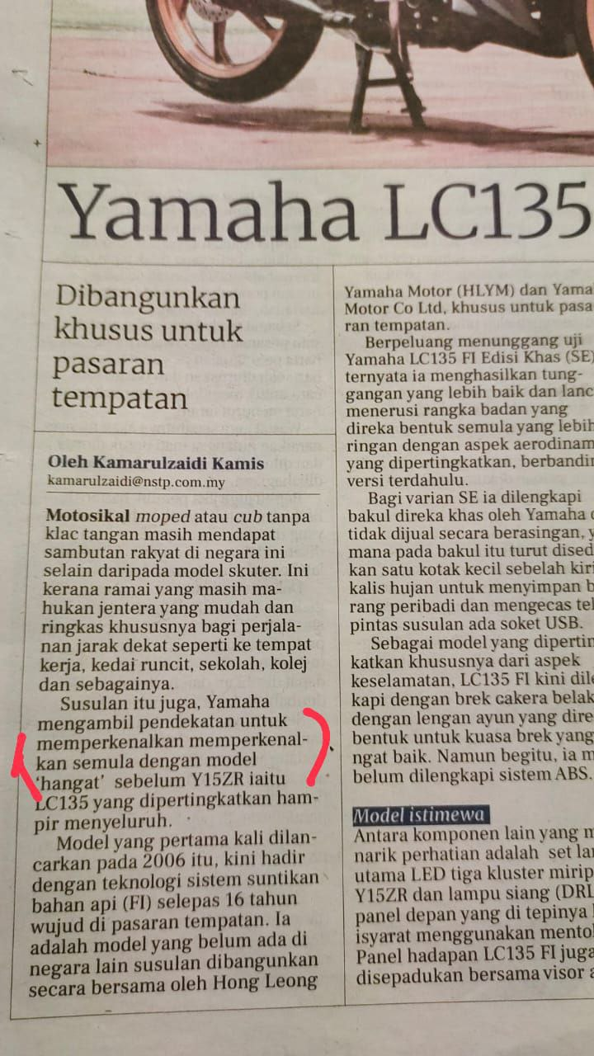

Kesalahan: memperkenalkan memperkenalkan

Bahan Kajian 2

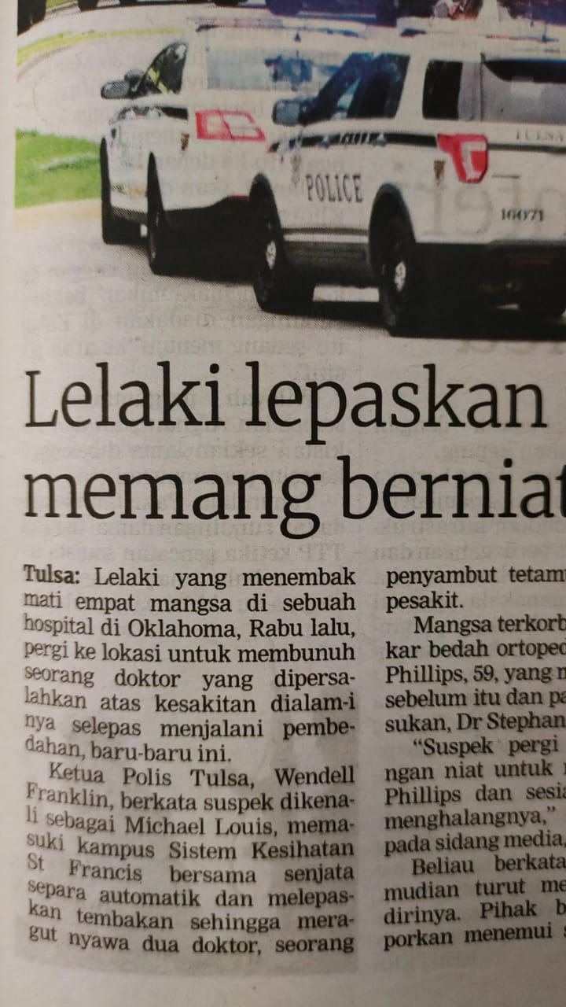

Kesalahan: dialam-inya

Bahan Kajian 3

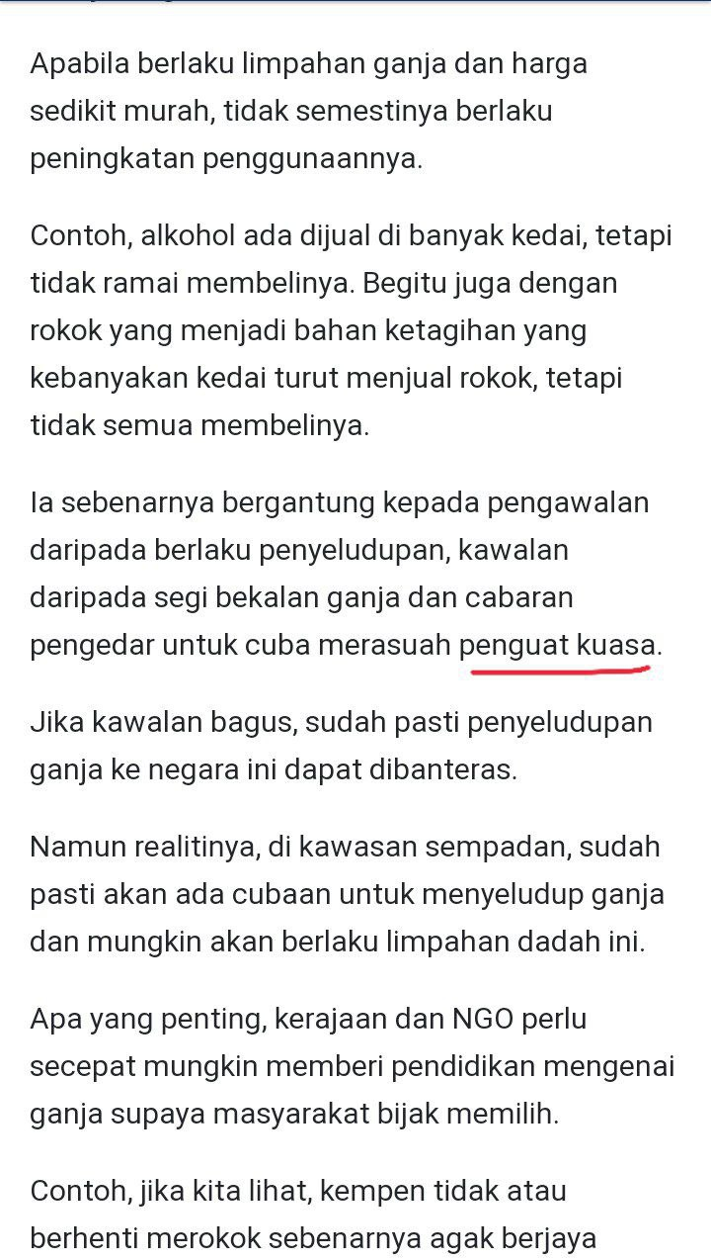

Kesalahan: Penguat kuasa

Bahan Kajian 4

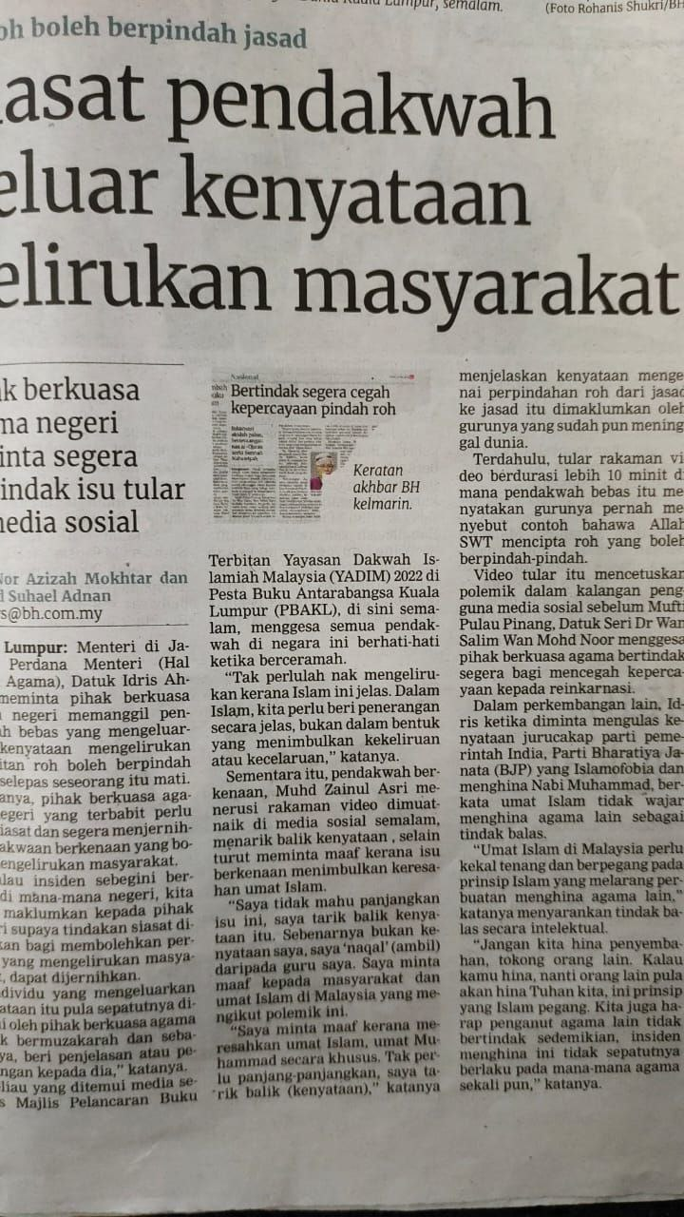

Kesalahan: berpindah-pindah

Bahan Kajian 5

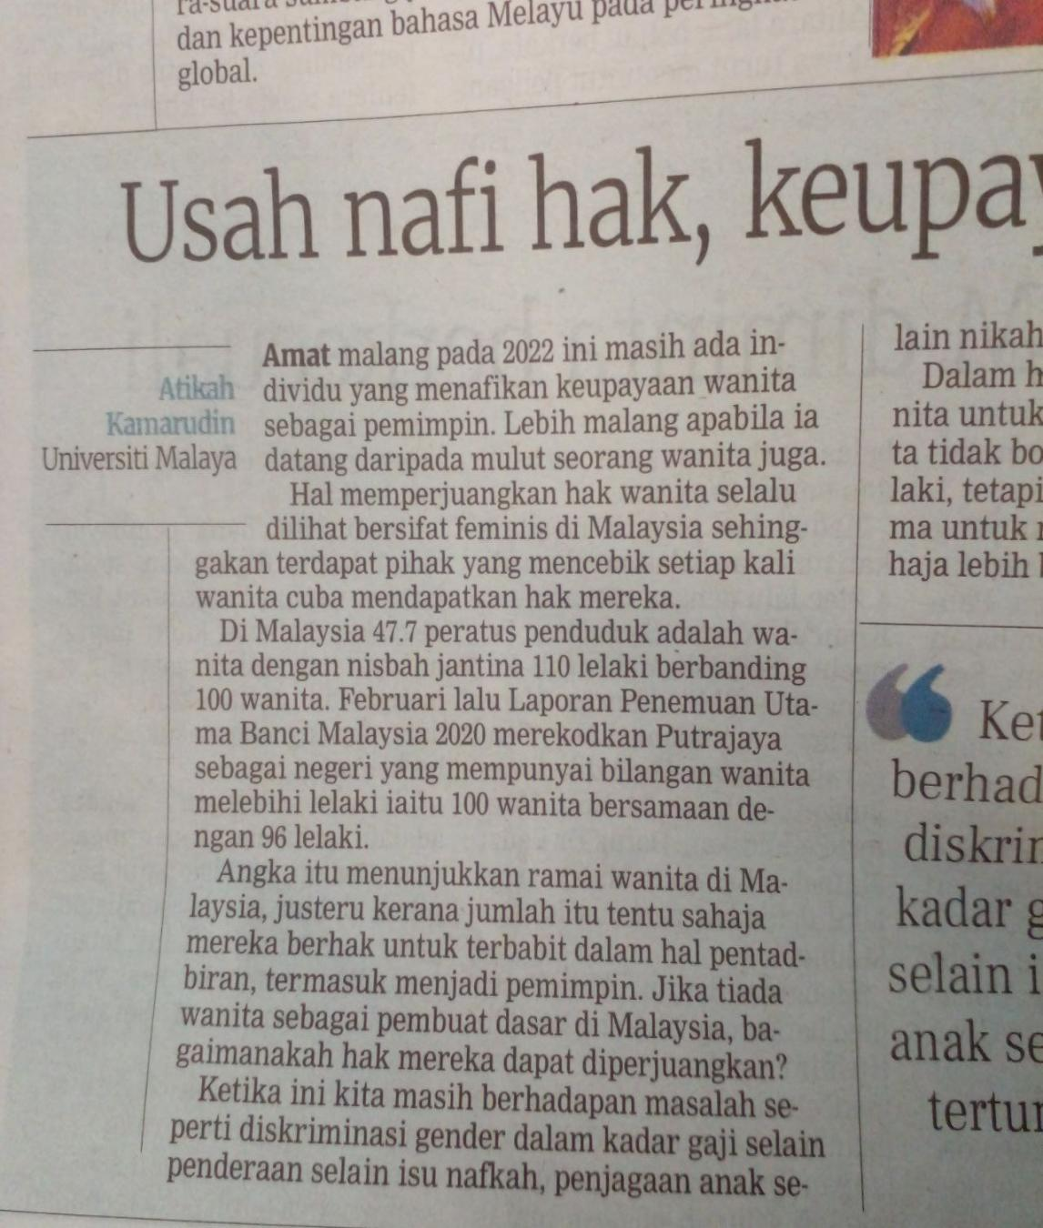

Kesalahan: gender

Bahan Kajian 6

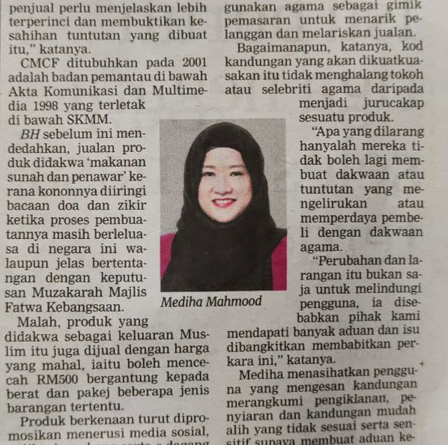

Kesalahan : pemantau

: dibangkitkan

Bahan Kajian 7

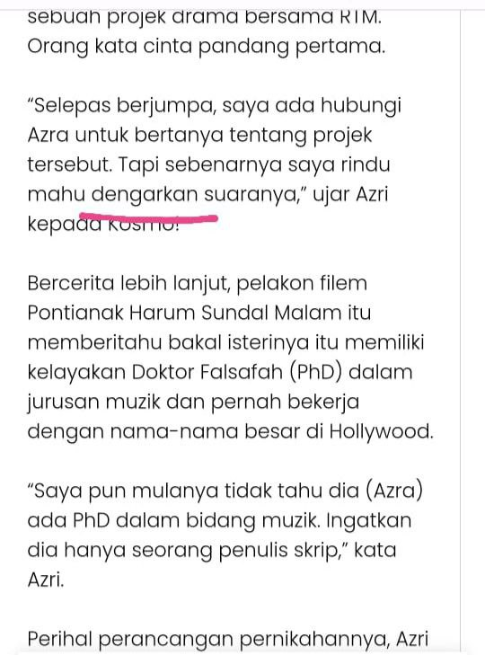

Kesalahan: dengarkan

Bahan Kajian 8

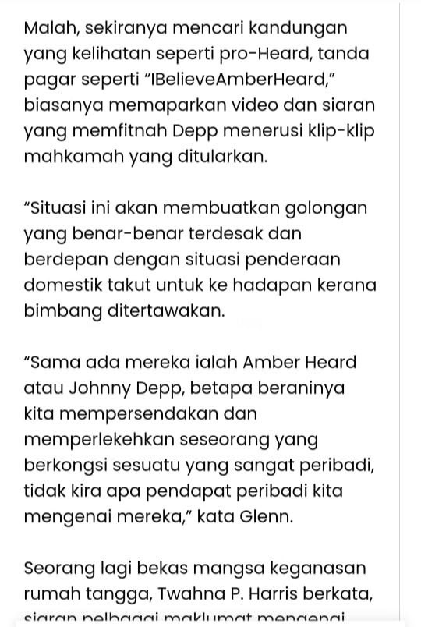

Kesalahan: mempersendakan

Bahan Kajian 9

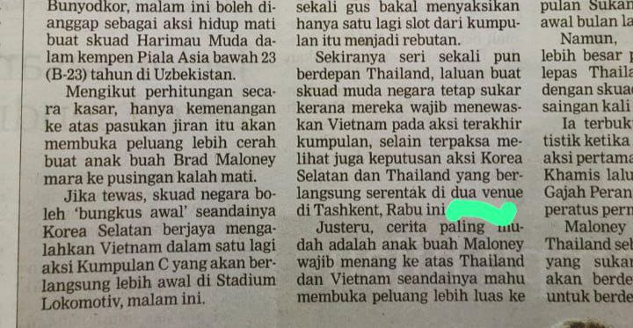

Kesalahan: Venue

Bahan Kajian 10

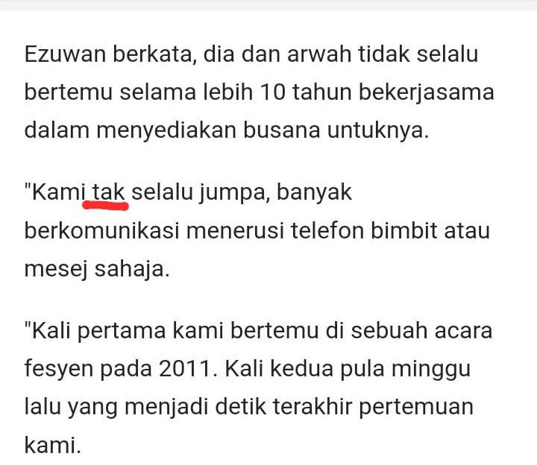

Kesalahan: tak

Bahan Kajian 11

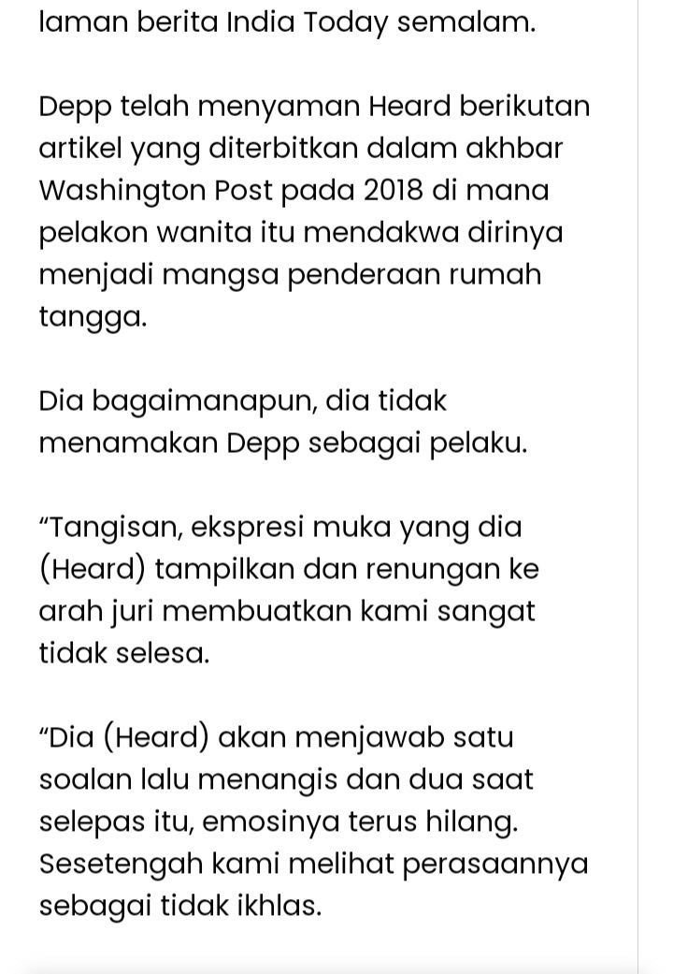

Kesalahan: Dia bagaimanapun

Bahan Kajian 12

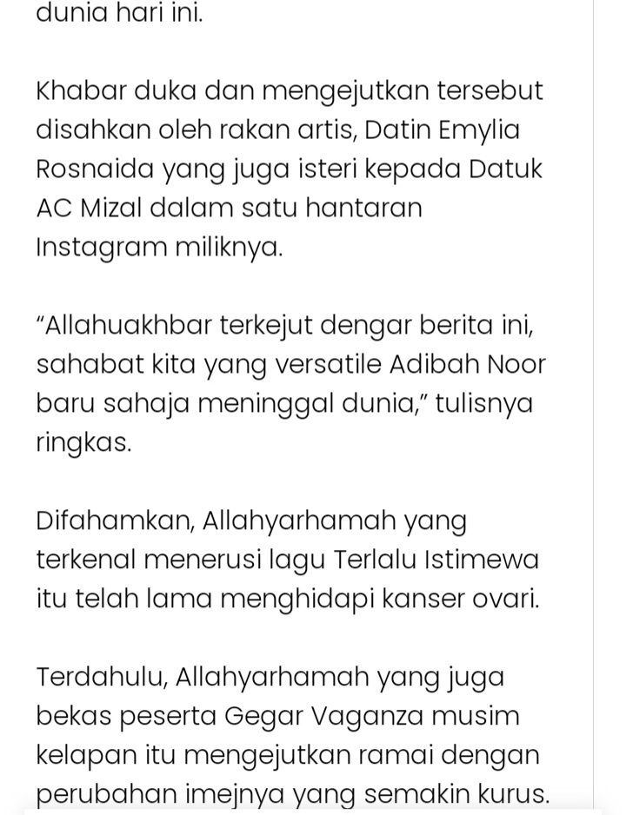

Kesalahan: Versatile

Bahan Kajian 13

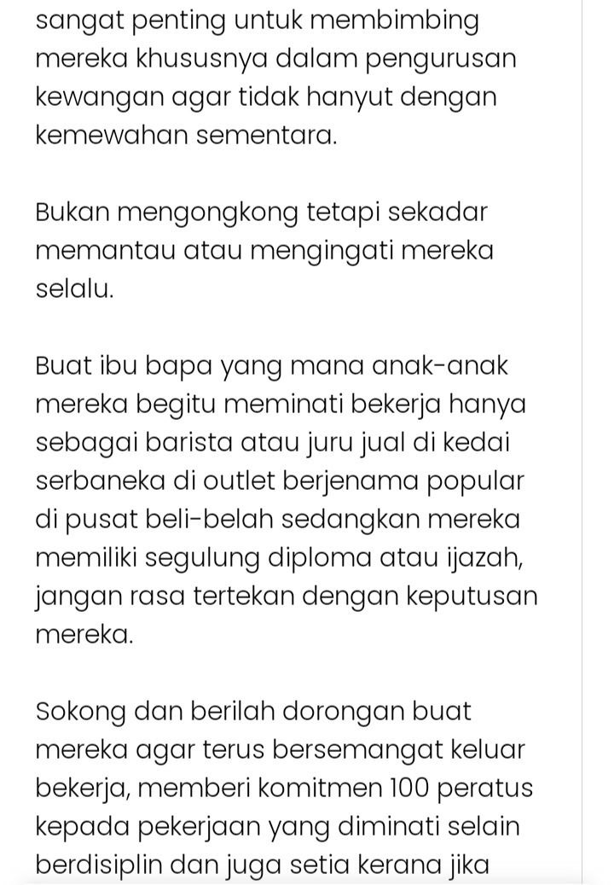

Kesalahan: juru jual

Bahan Kajian 14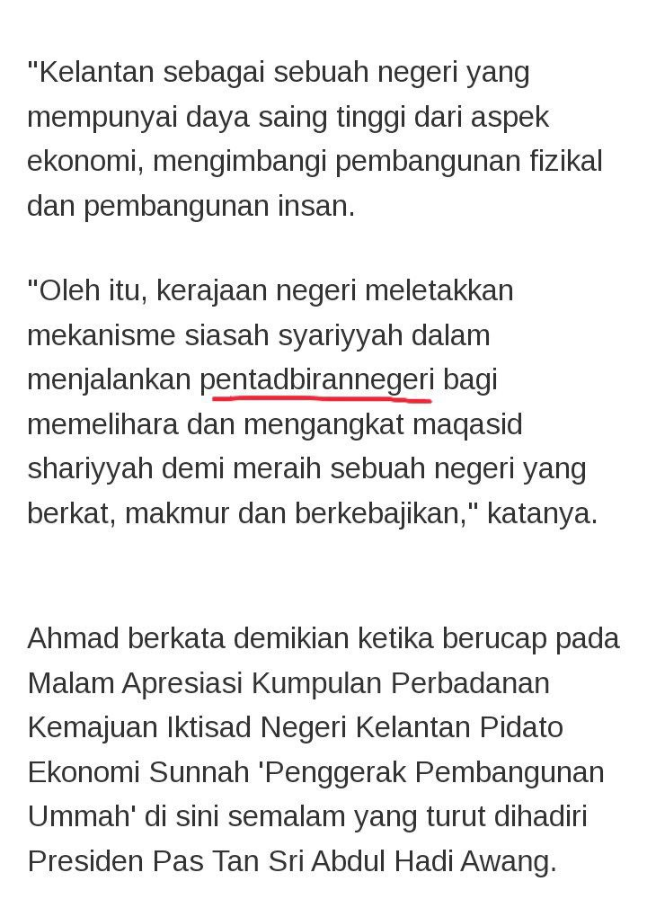

Kesalahan: pentadbirannegeri

MEMBETULKAN KESALAHAN BAHAN KAJIAN

|  |
| --- |
| **KESALAHAN EJAAN** |

|  |  |  |
| --- | --- | --- |
| **BIL** | **KESALAHAN** | **PEMBETULAN** |
| 1. | Juru jual | jurujual |
| 2. | bbarat | Barat |
| 3. | Penguat kuasa | Penguatkuasa |
| 4. | pentadbirannegeri | Pentadbiran negeri |

|  |
| --- |
| **KESALAHAN PENGGUNAAN KATA** |

|  |  |  |
| --- | --- | --- |
| **BIL** | **KESALAHAN** | **PEMBETULAN** |
| 1. | versatile | Serba boleh |
| 2. | gender | Jantina |
| 3. | venue | Tempat |
| 4. | Tak | tidak |
| 5. | nak | mahu |

|  |
| --- |
| **KESALAHAN AYAT** |

|  |  |  |
| --- | --- | --- |
| **BIL** | **KESALAHAN** | **PEMBETULAN** |
| 1. | dengarkan | mendengar |
| 2. | Dia bagaimanapun | Bagaimanapun dia |

|  |
| --- |
| **KESALAHAN KATA GANDA** |

|  |  |  |
| --- | --- | --- |
| **BIL** | **KESALAHAN** | **PEMBETULAN** |
| 1. | memperkenalkan memperkenalkan | memperkenalkan |
| 2. | berpindah-pindah | berpindah-randah |

|  |
| --- |
| **KESALAHAN KATA GANDA** |

|  |  |  |
| --- | --- | --- |
| **BIL** | **KESALAHAN** | **PEMBETULAN** |
| 1. | pemantau | Pemantauan |
| 2. | dibangkitkan | berbangkit |

MENGANALISIS KESALAHAN BAHAN KAJIAN

|  |
| --- |
| **KESALAHAN EJAAN** |

|  |  |  |
| --- | --- | --- |
| **BIL** | **PERKATAAN** | **HURAIAN** |
| 1. | Juru jual | Ejaan betul bagi “juru jual” adalah jurujual |
| 2. | bbarat | Ejaan betul bagi “bbarat” adalah barat |
| 3. | Penguat kuasa | Ejaan betul bagi “penguat kuasa” adalah penguatkuasa |
| 4. | pentadbirannegeri | Ejaan betul bagi “pentadbirannegeri” adalah pentadbiran negeri |

|  |
| --- |
| **KESALAHAN PENGGUNAAN KATA** |

|  |  |  |
| --- | --- | --- |
| **BIL** | **PERKATAAN** | **HURAIAN** |
| 1. | versatile | Perkataan yang betul bagi “versatile” adalah serba boleh |
| 2. | gender | Perkataan yang betul bagi “gender” adalah jantina |
| 3. | venue | Perkataan yang betul bagi “venue” adalah tempat |
| 4. | Tak | Perkataan yang betul bagi “tak” adalah tidak |
| 5. | nak | Perkataan yang betul bagi “nak” adalah mahu |

|  |
| --- |
| **KESALAHAN AYAT** |

|  |  |  |
| --- | --- | --- |
| **BIL** | **PERKATAAN** | **HURAIAN** |
| 1. | dengarkan | Ayat yang betul bagi “dengarkan” adalah mendengar |
| 2. | Dia bagaimanapun | Ayat yang betul bagi “dia bagaimanapun” adalah bagaimanapun dia |

|  |
| --- |
| **KESALAHAN KATA GANDA** |

|  |  |  |
| --- | --- | --- |
| **BIL** | **PERKATAAN** | **HURAIAN** |
| 1. | memperkenalkan memperkenalkan | Kesalahan kata ganda “memperkenalkan-memperkenalkan”. Yang betul adalah memperkenalkan. |
| 2. | berpindah-pindah | Kata ganda yang betul bagi “berpindah-pindah” adalah berpindah-randah |

|  |
| --- |
| **KESALAHAN KATA IMBUHAN** |

|  |  |  |
| --- | --- | --- |
| **BIL** | **PERKATAAN** | **HURAIAN** |
| 1. | pemantau | Kata imbuhan yang betul bagi “pemantau” adalah pemantauan |
| 2. | dibangkitkan | Kata imbuhan yang betul bagi “dibangkitkan” adalah berbangkit |

**CADANGAN MENGATASI MASALAH**

1. Memastikan semua pegawai dan kakitangan kerajaan menggunakan Bahasa Melayu yang baik dan betul dalam semua urusan rasmi.
2. Mewajibkan penggunaan Bahasa Melayu yang baik dan betul dari segi ejaan, sebutan, istilah dan tatabahasa.
3. Menjalankan latihan dan menganjurkan aktiviti secara berterusan yang bertujuan meningkatkan kemahiran dalam Bahasa Melayu yang betul.

**RUMUSAN**

Sebagai masyarakat yang mencintai Bahasa kebangsaan kita perlulah peka dengan kesalahan-kesalahan bahasa ini. Hal ini demikian kerana, bahasa jiwa bangsa. Penulisan di dalam akhbar-akhbar ini haruslah menggunakan bahasa Melayu yang betul dari segi tatabahasa serta memenuhi kehendak penggunaan bahasa kebangsaan sebagai lambang citra negara bangsa Malaysia yang merdeka dan berdaulat.